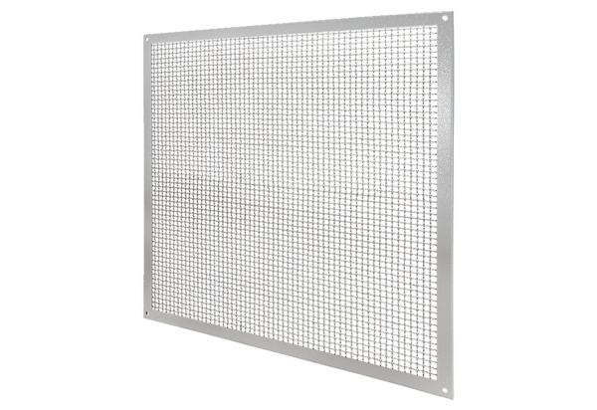Kratka zabezpieczenia przed dotknięciem SGSI 71Opakowanie jednostkowe: 1 sztukaAsortyment: C
Numer artykułu: 0073.0343Producent: MAICO

